关于开展《深圳经济特区档案条例》
立法问卷调研的通知

新修订《中华人民共和国档案法》于2021年1月1日起施行，《深圳经济特区档案与文件收集利用条例》（以下简称原《条例》）的部分规定与档案法和我市档案事业发展实际已呈现出较多不适应，我局拟对原《条例》进行全面修订，并更名为《深圳经济特区档案条例》。
结合疫情防控实际，我局先行开展问卷调研，并将适时启动座谈、访谈等实地调研，广泛听取各级各类档案馆，各机关、团体、企业事业单位以及其他社会组织、个人的意见建议。为此，我局设计了《〈深圳经济特区档案条例>立法调研问卷》，请结合实际认真填写，于8月29日前反馈市档案局。

联系电话：何小姐、杨先生，0755-88132520、13662693750
传真：0755-88101086
邮寄地址：深圳市福田区深南中路1018号市委前楼，邮编518000
电子邮箱：heys@szdaj.gov.cn

深圳市档案局
2022年5月26日
填表说明

1.本问卷分为单位卷和个人卷，请你根据实际情况选择问卷。
2.单位卷共有19个问题，前16个问题为必填项，请在您认可的选项前打钩或填写其他，若涉及填写理由的，请您尽量写得细化、具体，能够举例的请举例说明。答案不存在正确与错误之分，请您实事求是予以回答。
3.个人卷共有6个问题，可以根据个人理解和掌握情况酌情填写。
4.单位卷请填写单位、联系人、职务和手机号码。个人卷可选填姓名和手机号码，以供必要时向您了解所提意见和建议的详情，我们将对您的个人信息和提供的内容严格保密。

衷心感谢您对深圳档案事业的支持和配合！祝您工作愉快！
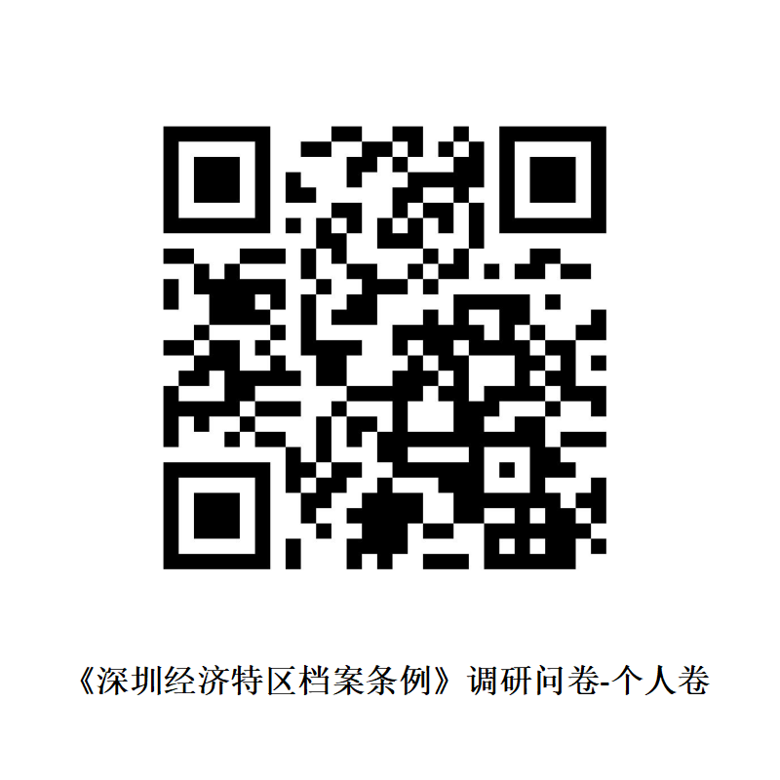

《深圳经济特区档案条例》立法调研问卷
（单位卷）

单位：
联系人：
职务：
手机号码：
问卷获取地点（途径）：

1.您对《深圳经济特区档案与文件收集利用条例》的了解程度？（单选）
□未听说过
□听说过，未学习过
□学习过，不熟悉
□学习过，较熟悉
□学习过，很熟悉

2.您建议，新制定的《深圳经济特区档案条例》是“改良型”（即：遵循《档案法》等上位法的基本框架，对其重点内容进行补充细化，以适应我市档案管理需要），还是“创新型”（即：在《档案法》的制度框架内做出突破，结合我市档案发展的新情况和新要求，制订出有地方特色且更具前瞻性的法规）？（单选）
□改良型，避免条款重复设置，更有利于法律实施
□创新型，《档案法》比较笼统，特区立法应作更多创新和
拓展
□不必制定新的法规，只需要落实好档案法即可
□其他：

3.《深圳经济特区档案与文件收集利用条例》提出了“文件”的概念，您认为有没有必要继续保留“文件”的说法？（单选）
□有必要，文件和档案是两个不同概念，这是深圳特色
□没必要，文件是档案的前身，不同说法容易引起歧义，制定档案条例即可
□不了解，不知道文件和档案有什么不同，最后都是给档案馆
□其他：

4.《深圳经济特区数据条例》将“数据”定义为“任何以电子或者其他方式对信息的记录”。在您看来，具有保存价值的数据是否属于电子档案的范畴？（单选）
□属于
□不属于
□不确定，视情况而定，具体是：

5.目前我市设置了市、区综合档案馆，市城建档案馆以及高校档案馆，您认为是否满足发展实际？（单选）
□满足
□不完全满足，建议增设 档案馆（或档案机构），增设理由（必填）

6.您认为，目前我市档案工作中最迫切需要解决的问题是？ （多选，不超过3个，另可补充其他）
□档案馆设置
□档案服务企业监管
□档案的收集和征集
□档案的管理
□档案的保护
□档案的开发利用和公布
□档案信息化建设
□监督检查和执法
□法律责任
其他（具体是： ），理由（必填）：

7.您认为，新制定的《深圳经济特区档案条例》需要着重解决哪些领域的档案工作？（多选，不超过2个，另可补充其他）
□机关、人民团体
□国有企业、事业单位
□其他非公有制单位
□社会组织或者个人
其他（具体是： ），理由（必填）：

8.您认为，新制定的《深圳经济特区档案条例》在哪些方面可以进一步体现深圳“先行示范”，对《档案法》进行变通和突破的？请具体举例说明。（多选，不超过2个，另可补充其他）
□档案信息化及电子档案，举例（必填）：
□档案收集和征集，举例（必填）：
□重大事项档案管理 ，举例（必填）：
□专业档案管理，举例（必填）：
□档案监督检查，举例（必填）：
□完善法律责任，举例（必填）：
其他（具体是： ），举例（必填）：

9.贵单位是否实现全流程办公无纸化？（单选）
□完全实现
□未完全实现，原因是（必填）：
□基本未实现

10.您是否认同对职务活动中形成的电子文件仅以电子形式归档并移交？（单选）
□认同
□不认同，理由（必填）：

11.本单位存量电子档案（含传统载体数字化复制件）容量为 GB。预计今后每年增加电子文书档案 件 GB，专业档案 卷 件 GB，音像档案 件 GB。

12.您认为，是否应鼓励档案提前移交进馆？（单选）
□是，理由（必填）： ，提前至档案形成之日起满 年移交
□否，理由（必填）：
□分情况，举例（必填）：
□没意见，按国家规定

13.贵单位保管的档案查询利用率是？
□高，数量 件/年， 人次/年，利用最多的档案
类型是 ，主要是□学术研究；□工作查考；□个人事务查询；□诉讼、维权；□凭证依据；其他

□低，数量 件/年， 人次/年，您认为利用量少原因是（必填）：
14.您认为追究机关档案管理违法行为法律责任，更有效的方式是？（单选）
□处分
□处罚
其他：

15.您认为规范档案服务企业有效的方式是？（多选，不超过2个，另可补充其他）
□执法检查
□质量验收
□事前备案
□信用评价
□加强宣传和培训
其他：

16.贵单位在开展档案管理工作时，除《中华人民共和国档案法》外，还依据了哪些法律法规？（必填）

17.您认为，深圳或者其他省市在档案工作有哪些方面的经验和制度已经比较成熟，可以列入新制定的《深圳经济特区档案条例》，或者可以作一些制度指引的？请具体举例说明。（选填）

18.《深圳经济特区档案与文件收集利用条例》实施以来，在实践中您有没有遇到执行不顺畅，或者已经不适应当前我市经济社会发展和档案工作要求，建议在新制定的《深圳经济特区档案条例》时重点调整或者废除的条款？请具体举例说明。（选填）

19.其他意见和建议？（选填）

《深圳经济特区档案条例》立法调研问卷
（个人卷）

姓名：
手机号码：
问卷获取地点（途径）：

1.您的职业是？（单选）
□党政机关
□事业单位
□科研院所
□国有企业
□民营（合资）企业
□个体经营
□学生
□军人
□离退休人士
□自由职业者
其他

2.您利用档案的主要目的是？（多选，不超过3个，另可填写其他）
□学术研究
□工作查考
□个人事务查询
□诉讼、维权
□凭证依据
□兴趣爱好
其他

3.您会查阅哪些方面的档案？（多选，不超过3个，另可填写其他）
□党政档案（各单位形成的管理性文件、收文、发文等）
□民生档案（婚姻、土地、山林、房产、户籍、企业职工、人才引进、公证、社保、企业登记等）
□城市建设工程档案
□会计档案
□照片、录音、录像档案
□历史档案（包括重大历史事件、历史名人等）
□科研档案（包括科研项目、科研成果、专利等）
□风土人情等地方特色档案
□基本建设和设备管理档案
□教学、学生、学籍档案
其他
4.您在查档过程中遇到的主要困难是？（多选，不超过3个，另可填写其他）
□没有遇到困难
□不能跨馆或异地查档
□不知道所需档案在哪里查
□馆藏资源不能满足需求，建议增加 类型档案
□所需档案未进行开放审核
□档案内容不齐全
□不能线上办理或线上信息不齐全
□提交申请后等待时间太长
□手续复杂，服务方式落后
□权利救济与监督机制不健全
其他

5.您更接受哪种形式的档案？（单选）
□纸质档案
□电子档案
□均可

6.您对《深圳经济特区档案条例》保障个人利用档案以及加强档案移交、捐赠、寄存等方面有什么意见和建议？（必填）

